# 트레버스 세계관 (by. **Larryart**) 캐릭터 설정

## 플레이어 ID (성: family name) + 아바타 이름,

|  |  |  |  |  |  |  |
| --- | --- | --- | --- | --- | --- | --- |
| 본명 | | | 확장 인명 | | | |
| 이름 | 인명 접속사 | 가문명 (성) | 확장 인명 접속사 | 이름 | 인명 접속사 | 가문명 (성) |
| 카엘로츠 | 디 | 하일레이움 | 엘펜트 | 엘라카스 | 쳬 | 류블로쳬아 |
| Kaelrots | Dih | Hailreiyuem | Elphenth | Elrakaxh | Czeh | Ryuvlroczeah |

확장 인명 = 인물의 가문명에 들어간 가문을 개창한 사람의 이름.

∴ ‘디 하일레이움’ 가문의 카엘로츠 (카엘). ‘디 하일레이움’ 가문은 ‘엘라카스 쳬 류블로쳬아’가 개창함.

## 종족(고정) → 특성(자율 조정) [종족](https://www.notion.so/c553fa3ce2044517ae873002e12566ea?pvs=21),

종족: 휴먼 → 특성: 각성

## 직업(고정) → 특징(고정) → 특성(자율 조정) [직업](https://www.notion.so/f4186412a0af4cacbad0c7947495b029?pvs=21),

직업: 무기달인 → 특징: 탐구성 → 특성: 깃들어진 애용품 (Dwellen Favourite)

## 신체 정보 (키, 체형 등),

키: 187.3 cm

체중: 73.5 kg

체형: 잔근육이 있는 체형

헤어 및 눈썹 색상: 약간 하늘색 빛이 있는 백색 (`#E2F3F8`)

눈동자 색상: 밝은 벽안 (`#E8F8FA`)

피부 색상: 백색 (`#FBFAF8`)

## 얼굴을 가릴 장식품 (예시: 모자, 가면, 후드 등등) = 익명성 강조,

후드: 검회색의 후드. 의상 겉옷의 목 부분의 버튼에 연결해서 착용.

## 특정 무기 (아래 옵션 중 하나 고정) a. 한손 장비 * 1 ~ 2 (예시: 한손망치 and/or 원형 방패) b. 두손 장비 * 1 (예시: 두손 일본도),

1. 한손 장비 2

a-1. 오른손으로 짚고 있는 한손 검 (아일슈테트; ailxhuteth)

a-2. 등 뒤에 차고 있는 한손 검 (니데텔란차; nidetelrahnczah)

평소에는 a-1 (아일슈테트)만 사용하다가, 특정 상황이 발생하면 a-2를 함께 사용.

## 의상 및 액세서리 세부사항,

### 전체적인 의상 1 (펑크풍)

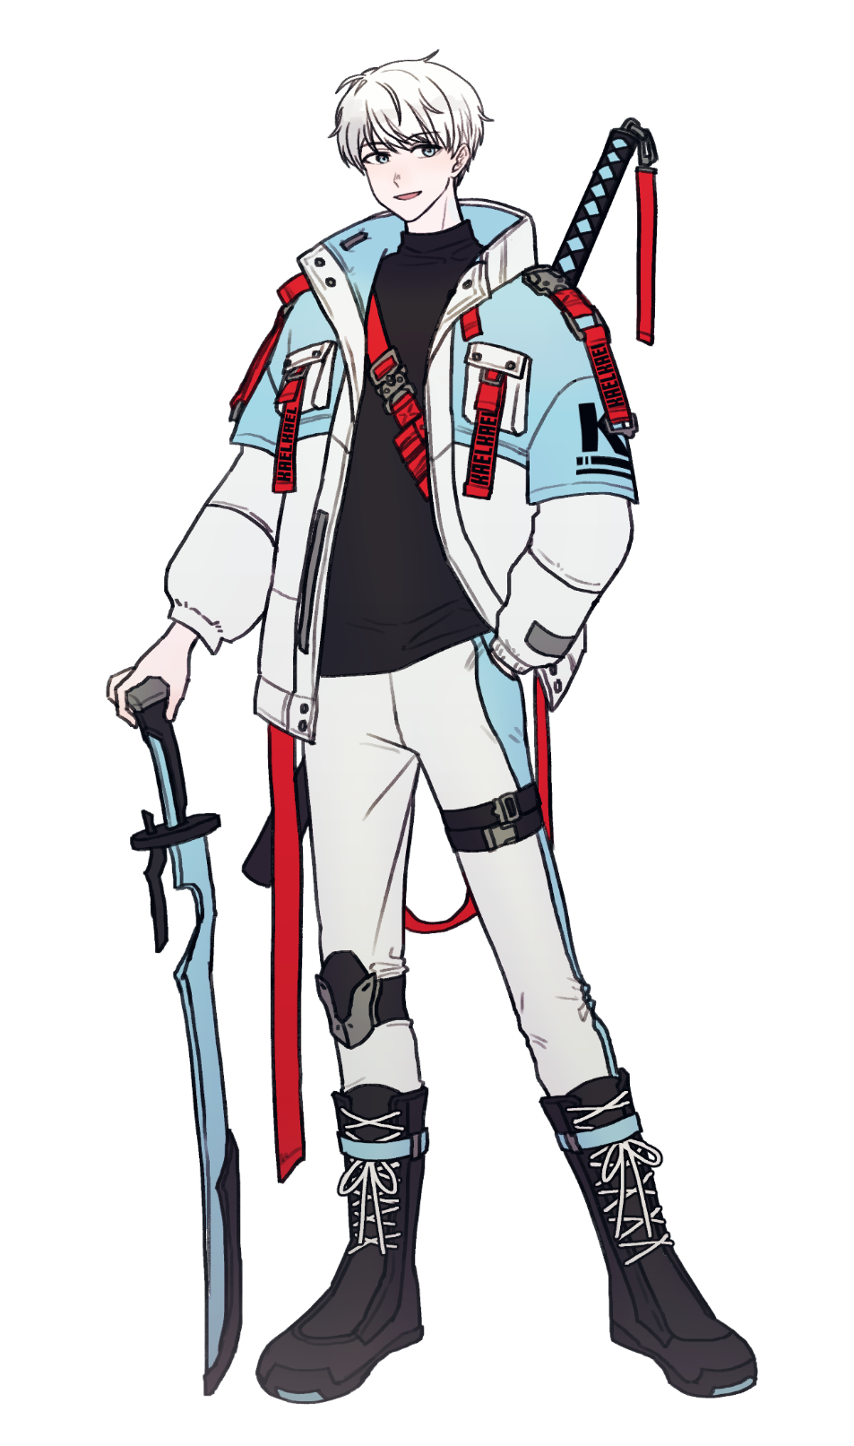

### 전체적인 의상 2 (셔츠)

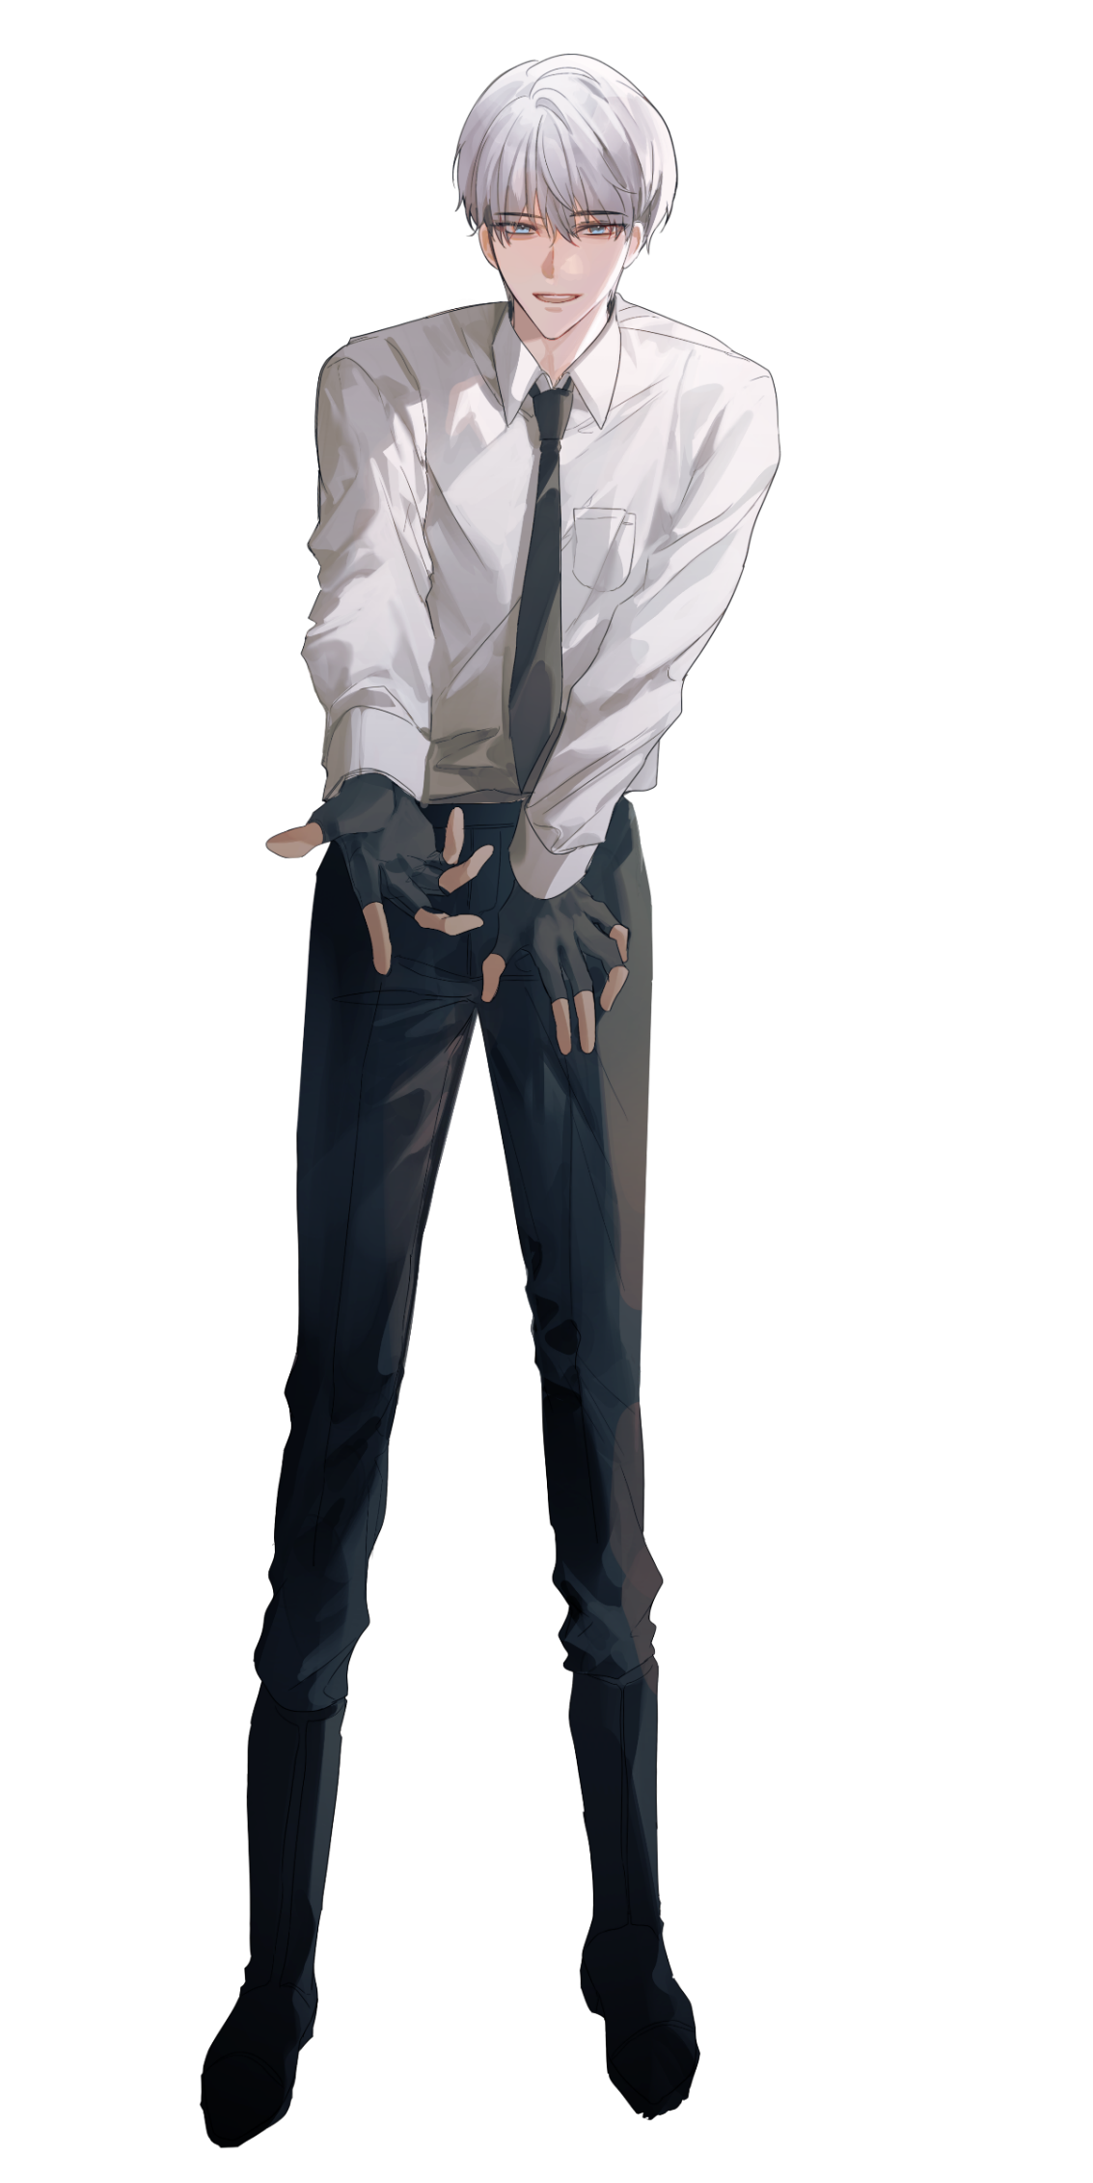

### 액세서리

반지: 검회색 스틸 재질 (왼손 약지)

반장갑: 손가락이 보이는 검은색 가죽 재질의 반장갑 (양손 모두)

초커: 검은색 가죽 재질, 중앙 앞의 연결 부분은 옅은 하늘색 스틸 재질 (목)

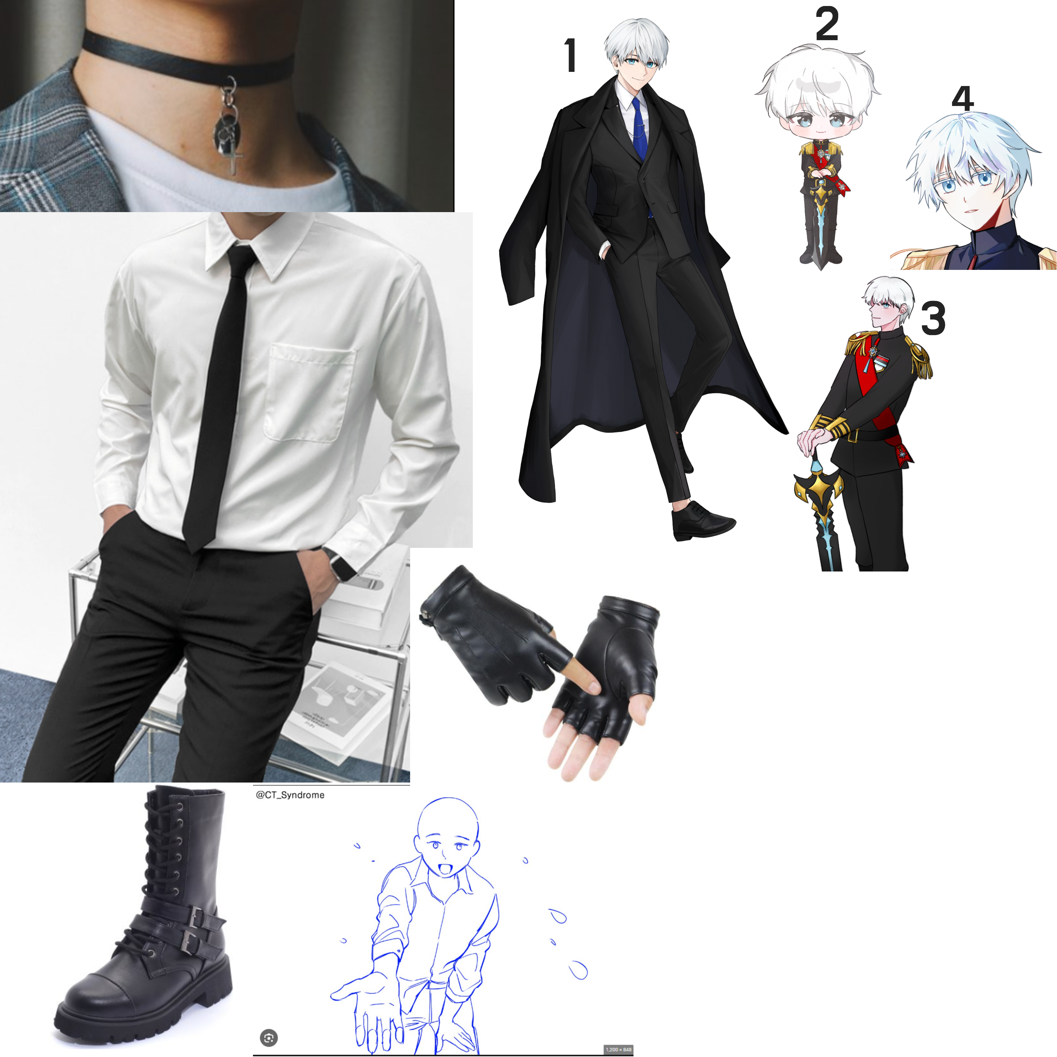

## 색상 팔레트 명시 (3~5개 제시 및 조율),

1. 헤어 및 눈썹 색상: 약간 하늘색 빛이 있는 백색 (`#E2F3F8`)
2. 눈동자 색상: 밝은 벽안 (`#E8F8FA`)
3. 코드 컬러 1: 하늘색 (`#9ADAEB`)
4. 코드 컬러 2: 붉은색 (`#ED1C24`)
5. 코드 컬러 3: 검회색 (`#252525`)

## 그 외 세부적 특징이나 상징, 사상, 경험, 성향, 적성 제시 MBTI 및/혹은 Big5 제시 (자율),

### **MBTI**

사회/공동체 내: ESTJ

혼자 개인일 경우: ISTJ

### 사상

경제적 자유주의자, 개인주의자, 연방주의자, 입헌군주제 지향, 의회주의자, 법치주의자, 자유주의적 권위주의자

### 성격

평소에는 나긋나긋하다.

공과 사의 구분이 분명하며, 그에 따른 어조의 변화가 있다.

자신의 사람이 아니라고 생각하면, 곁에 두지 않는다.

### 경험

전체적인 형상은 물방울 모양을 닮은 검회색의 돌덩이를 주운 적이 있다. 일부 균열이 난 곳에서는 검푸른 색의 옅은 빛과 비슷한 것이 새어 나오는 것을 본 적 있다.

자신의 직계 친족/혈족과 관련된 인물, 과거에 일어났던 것과 유사한 사건의 흐름 등을 미약하게 인지할 수 있다.

Ex 1) 자기자신은 직접 마주친 적이나 대화한 적은 없지만, 자신의 직계 친/혈족이 깊은 친밀/혐오감을 가진 자가 있다면, 그 기시감을 느낀다.

Ex 2) 자신의 직계 친/혈족이 겪은 인생의 변곡점이 될 만한 사건과 비슷한 사건이 비슷한 결로 발생하게 된다면, “이전이 이런 일이 있었지 않았었나?” 하는 기시감을 느낀다.

### 성향

자유 지향적이며, 혼자 있는 시간을 중요시함.

진실되지 않은 거짓을 고하는 사람을 혐오함.

자신이 하는 말에서도 거짓이 없도록 노력함.

확실히 할 수 없는 것은 약속하지 않음.

완벽주의적 성향.

### 적성

#### 전공

주전공: 마법 연구학과, 검술학과, 정치학과, 연방 헌법학과

부전공: 군사 지휘학과

## 출신지 (고정) [지역](https://www.notion.so/e628afc1e6f844dea883882e65435d5a?pvs=21),

유니움 (Unium)

## 대중에 알리고 싶은 주제 제시,

무한한 자유와 그에 따르는 유한한 책임에 관한 이론 (자유-책임 이론).

권위와 질서, 자유와 평등의 균형점을 찾는 내면 수행에 대한 지론.

자신의 개인적 경험을 기록하는 습관에 대한 중요성.

## 표현하고픈 별난 단점 제시,

기시감의 과민한 작동으로 인한 (돌발 상황에서의) 판단 속도 저하. 자신의 판단과 기시감이 충돌할 경우, 잠시 벙찌는 등의 행동을 보임.

확언해 줄 수 없거나, 진실이라는 확신이 없으면 아예 말을 하지 않는 것.

지속(최소2-3번 이상)하여 자신에게 거짓을 이야기하면, 가차 없이 관계를 단절함.

## 선호하는 게임플레이 및 활동 제시,

정찰 임무, 지도 작도 임무, 유물 파편의 수집 및 샘플링 임무, 탐험 임무.

도시 계획, 도시 설계 임무. 마법+공학(과학)을 결합한 학제적 탐구 임무.

## 위로 받고픈 갈등 제시,

가문의 일원으로써 가져야 할 책임과 의무, 한 개인으로써 누리고 싶은 자유와 권리 사이에서의 내면적 갈등.

‘9-경험’에서 말한 ‘기시감’으로 인해서 과거-현재-미래의 가치 부여에 대해서 미숙한 점.

## 캐릭터의 이루고 싶은 목적 제시

개인의 신념 및 이론의 논리와 근거를 경험적으로 보충하는 것.

세계 속에서의 자유로운 여행.

지속될 수 있는 사회적 인프라를 남기는 것.